## IoT Lab1 report

一. **Objective:** 利用RFID 無線射頻辨識讀取卡片內的資訊，若該卡片有授權亮黃色LED燈，若該卡片非授權，亮紅色LED燈。

二、Prerequisites:

1. Open SPI function: 需要可以開通知源輸出與輸入的通用介面，所以透過以下程式開通

$ sudo apt-get install python-dev

$ git clone git://github.com/doceme/py-spidev

$ cd py-spidev/

$ sudo python setup.py install

2. Set up MFRC522: 實現RFID RC522電路，用github上提供的程式碼來開通

$ git clone https://github.com/pimylifeup/MFRC522-python.git

$ cd MFRC522-python /

$ sudo python setup.py install

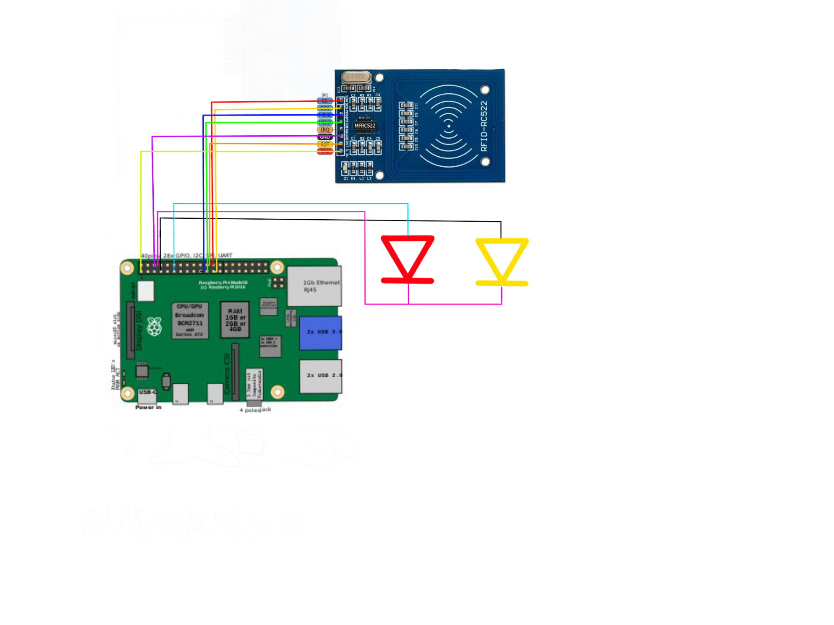三、Overall layout& Explanation

Fig. 1, Layout

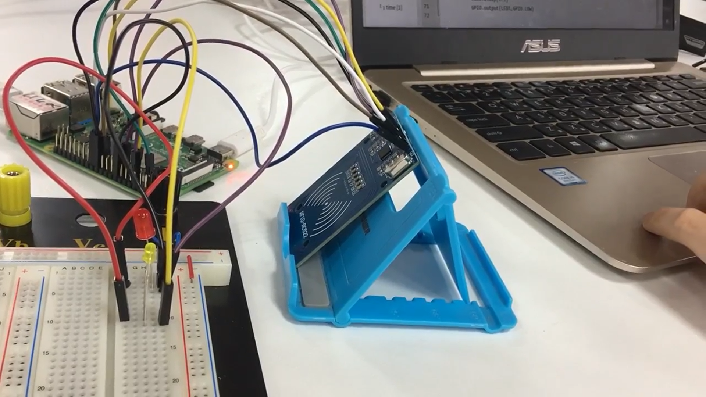

Fig. 2, Actual device setting

1. 裝置介紹:

a. sensor: RFID-RC522

b. actuator: LED Light Bulb

2. 接腳:

| **RASPBERRY PI接腳** | **Sensor/ actuator** |
| --- | --- |
| Pin 24 | SDA |
| Pin 23 | SCK |
| Pin 19 | MOSI |
| Pin 21 | MISO |
| Pin None | IRQ |
| Pin 6 | GND |
| Pin 22 | RST |
| Pin 1 | 3,3V |
| Pin 11 | Red LED |
| Pin 7 | Yellow LED |

3. 運作原理:

透過連接的RFID無線射頻感應器來讀取晶片ID資訊，經過解讀後判斷卡片的授權與否來指派不同的led燈發亮。

四. **Source code explanation**

1. **Import library:**

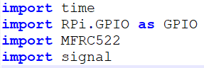

1-1. import MFRC522:

本次使用的無線射頻辨識器為Mifare RFID –RC522。在MFRC522中有對mfrc522 物件與函數的定義。

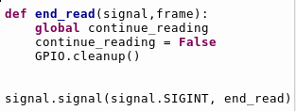2. **Hook signal & Interrupt main while loop:**



2-1: end_read():

該函數會將continue_reading的值改為false，結束main while

loop。

2-2: signal.signal():

當使用者按下”Ctrl+C”時(輸入signal.SIGINT信號)，該函數將會啟動end_read()。

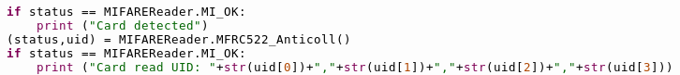3. **Interact with RFID sensor to get Uid:**

**「Uid為RFID卡的識別號碼，每張卡皆不同。」**

3-1. MFRC522_Request():

確認sensor偵測狀態，偵測到的話status=MI.OK，沒偵測到的話status=MI.ERR。

3-2. MFRC522_Anticoll():

該函數會先與sensor確認是否有偵測狀態，若有偵測到，則回傳卡片的Uid。

4. **Authentication:**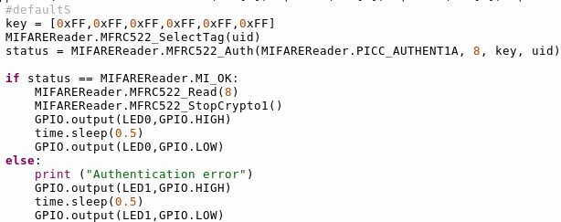

4-1. MFRC522_SelectTag():

選擇要確認的Uid。

4-2. MFRC522_Auth():

**「RFID卡中的內容必須使用正確的key才能讀取相對應的卡片資料。」**

確認此key是否有權限讀取資料，若為授權的key則回傳MI.OK。

4-3. if else 部分:

若為授權的key則亮黃燈(LED0)，若為非授權的key則亮黃燈(LED1)。

**五、Video:**

<https://youtu.be/AuMOFWz0pt4>